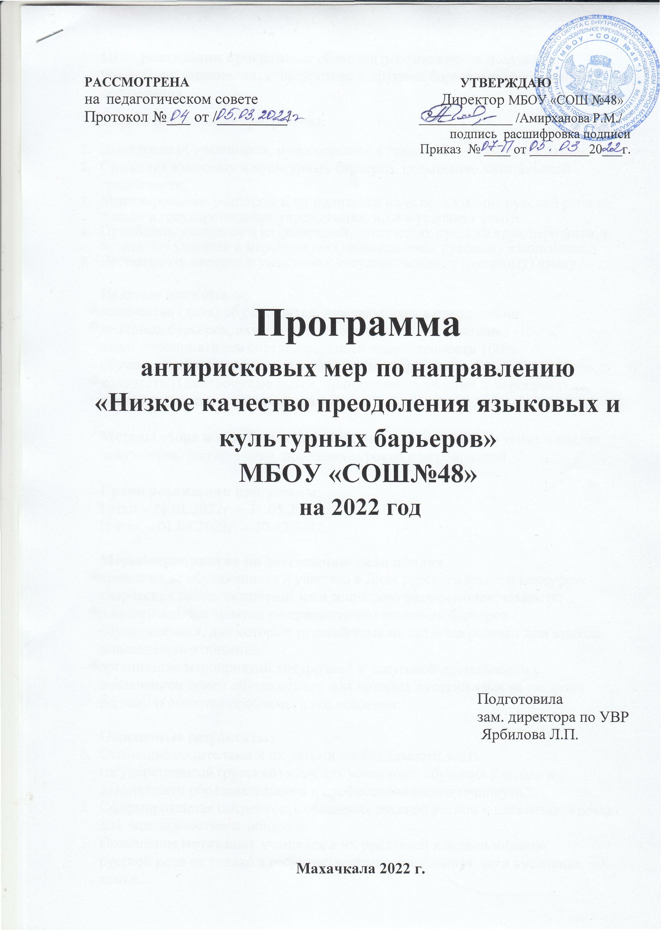
Цель реализации программы: обеспечить возможность получения учащимся с языковыми, культурными и другими барьерами качественного образования.

Задачи реализации программы:

- Выявление обучающихся, нуждающихся в преодолении языковых барьеров.
- Снижение языковых и культурных барьеров, повышение читательской грамотности.
- Мотивирование учащихся и их родителей на использование русской речи не только в государственных учреждениях, но и в условиях семьи.
- Приобщать учащихся и их родителей, считающих русский язык неродным, к активному участию в мероприятиях, посвященных русскому языкознанию.
- Воспитывать интерес и уважение к государственному (русскому) языку.

Целевые показатели:
количество (доля) обучающихся, нуждающихся в преодолении языковых барьеров, охваченное дополнительными занятиями -100%; охват мероприятиями соответствующей направленности 100% обучающихся с языковыми и культурными барьерами;
количество (доля) обучающихся, принимающих участие в мероприятиях, посвященных русскому языкознанию.

Методы сбора и обработки информации: наблюдение, изучение и анализ документов, тестирование, посещение уроков и мероприятий.

Сроки реализации программы:
I этап – 28.01.2022г. – 31.05.2022г.
II этап – 01.09.2022г. – 30.12.2022г.

Меры/мероприятия по достижению цели и задач
привлечение обучающихся к участию в Днях русского языка и конкурсах творческих работ, включение их в социально-значимую деятельность;
дополнительные занятия по преодолению языковых барьеров с обучающимися, для которых русский язык не является родным или языком повседневного общения;
организация мероприятий внеурочной и досуговой деятельности с вовлечением семей обучающихся, для которых русский язык не является родным и имеются проблемы в его освоении.

Ожидаемые результаты:
  - Осознание родителями и их детьми необходимости знать государственный (русский) язык для успешного обучения в школе и дальнейшего образовательного и профессионального маршрута.
  - Сформированная потребность овладения русской устной и письменной речью для межличностного общения.
  - Повышение мотивации учащихся и их родителей к использованию русской речи не только в государственных учреждениях, но и в условиях семьи.

  - Повышение интереса и уважения к государственному (русскому) языку.
  - Активное участие в мероприятиях, посвященных русскому языкознанию.
  - Повышение мотивации родительской общественности, социума, учащихся.

Исполнители: администрация и педагогический коллектив школы.
Приложение. Дорожная карта реализации программы антирисковых мер.

Приложение

Дорожная карта
карта реализации программы по устранению фактора риска
«Низкое качество преодоления языковых и культурных барьеров»

Задача | Мероприятие | Сроки  реализации | Ответственные
Выявление обучающихся, нуждающихся  в преодолении языковых барьеров. | Создание списков детей, слабо владеющих русским языком. | Февраль 2022 г. | Зам. директора по УВР  Ярбилова Л.П,  соц. педагог,  педагог – психолог,
 | Родительские собрания, консультации, рекомендации для родителей (законных представителей) детей, слабо  владеющих русским языком. | По плану классных руководите лей | Зам. директора по ВР  Магомедов З.А.,  классные руководители,  педагог– психолог,  соц.педагог
 | Диагностика языковых компетенций среди учащихся 1-4 классов | Февраль 2022 г. | Рук. МО нач. школы, учителя начальных классов
Снижение языковых и культурных барьеров, повышение читательской грамотности. | Часы общения (беседы, предметные уроки, занятия по внеурочной деятельности, коллективно-творческие дела как условие для эффективного речевого и коммуникативного развития и воспитания школьников). | В течение года | Учителя - предметники, классные руководители,  педагог – психолог,  соц.педагог,  Зам. директора по УВР, Зам. директора по ВР
 | Организация тематических выставок, проведение библиотечных уроков, посвященных языковому  многообразию. | В течение года | Библиотекарь
 | Разработка и реализация программ «Смысловые стратегии работы с текстом» | Май 2022г. | МО учителей русского языка и литературы
Приобщать учащихся и их родителей, считающих русский язык неродным, к активному участию в мероприятиях, посвященных русскому  языкознанию. | Участие в предметных неделях, олимпиадах, конкурсах по родному (русскому) языку. | в течение срока  реализации программы | МО учителей русского языка и литературы
 | Тематическая линейка «Язык живая душа народа», посвященная Международному дню родного (русского) языка. | Апрель 2022г. | МО учителей русского языка и литературы
 | Интеллектуальный марафон «Сначала было слово»,  посвященный Дню славянской письменности и культуры | Май  2022 г. | МО учителей русского языка и литературы
 | Организация совместной урочной и внеурочной деятельности родителей, педагогов, учащихся | В течение срока реализации  программы | Зам. директора по УВР, Зам. директора по ВР, педагог – психолог,  соц.педагог,  кл. руководители

